1. 写出这些光谱项可能的J值以及每个J值下的MJ简并度，(a) 3D, (b) 4D, (c) 2G

(a)L=2，S=1，J=1、2、3，对应的MJ简并度分别为3、5、7。

(b)L=2，S=3/2，J=1/2、3/2、5/2、7/2，对应的MJ简并度分别为2、4、6、8。

(c)L=4，S=1/2，J=7/2、9/2，对应的MJ简并度分别为8、10。

2. 写出如下构型的可能光谱项(a) S6c： [Ar]3d14s2, (b) Br： [Ar]3d104s24p5

(a)4s2满壳层，只需考虑3d1电子。L=2，S=1/2，J=3/2或5/2，可能的光谱项有2D3/2、2D5/2。

(b)离满壳层只差一个4p电子，由对称性可作为4p1空穴考虑。L=1，S=1/2，J=1/2或3/2，可能的光谱项有2P1/2、2P3/2。

（J值要写出来）

3.（1）写出He原子基态1s2和激发态1s12s1，1s12p1电子构型的谱项 （2）根据洪特规则按照能量高低画出来谱项的能级，并标出来允许的跃迁。

（1）基态是满壳层1S0。

激发态1s12s1构型L=0，S=0或1，J=0或1，可能的光谱项有1S0、3S1。

激发态1s12p1构型L=1，S=0或1，J=0或1或2，可能的光谱项有1P1、3P0、3P1、3P2。

（2）参见金涛学长发的补充,注意先抓轨道的主要矛盾再考虑耦合裂分（PPT里的图有点问题）：

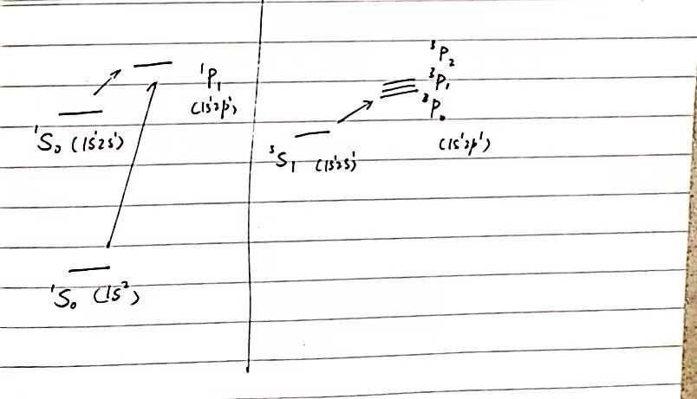

4. W.P. Wijesundera *et al*. (*Phys. Rev*. A **51**, 278 (1995))曾经尝试确定103号元素铹的基态电子构型，得到两种有争议的构型，[Rn]5f147s27p1和[Rn]5f146d17s2。写出来这些电子构型的光谱项符号并判断这些光谱项对应能级的相对高低。

对于5f147s27p1构型，5f147s2均为满壳层，只需考虑7p1电子。L=1，S=1/2，J=1/2或3/2，可能的光谱项有2P1/2、2P3/2。

对于5f146d17s2构型，5f147s2均为满壳层，只需考虑6d1电子。L=2，S=1/2，J=3/2或5/2，可能的光谱项有2D3/2、2D5/2。

由洪特规则，能量从高到低为2P3/2、2P1/2、2D5/2、2D3/2。

5.（1）根据NIST查找处于基态的CO分子中C-O键长，然后分别计算12C16O和13C16O的转动惯量和转动常数B（以 ${cm}^{−1}$ 表示），并将计算所得转动常数和NIST查得结果进行对照；

（2）不考虑不同转动能级跃迁偶极的差异，根据分子布居数的玻尔兹曼分布，推导出转动光谱信号强度最高点表达式；

（3）求12C16O分子在下的；

（4）根据玻尔兹曼分布考虑强度，不考虑展宽，画出12CO在10K和 $300 K$ 的转动光谱形状。

（1）NIST 上查到CO的核间距离约为 $1.3×{10}^{−10}m$；，，于是

，

，

。

NIST上转动常数约为1.2cm-1，与结果基本吻合。

1. 转动能级上的分子布居数,

对其求导得,

令，解得。

1. 代入求得。

（4）图片如下。（注意光谱是线状谱，不要画成平滑曲线！！！）

6. 对于BF3分子【下周再做】

1）查找NIST中B-F键长度，计算BF3三个转动惯量以及对应的转动常数A、B、C值。

2）绘制BF3转动的能级图样式，标出能级间隔（J=0,1,2,3）。

3）绘制BF3转动光谱的跃迁谱线图（J=0,1,2,3）。

（1）NIST 上查到B-F键长度约为，于是

；。，。

（2）

7. 实验测得HCl和DCl的 $J=0→1$ 的转动跃迁能量分别是和。准确的原子量为；；35Cl。请利用这些实验结果计算HCl和DCl的键长，并讨论同位素效应对键长的影响。

转动跃迁能量，得，

，

又，

得。

所以更重的同位素可能会使键长略微缩短（不过效果并不明显）。